ГЕОГРАФИЧЕСКИЙ ЦЕНТР ЧЕЛЯБИНСКОЙ ОБЛАСТИ

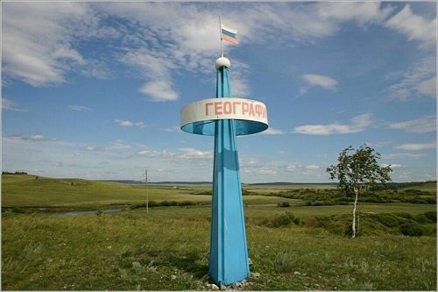

Установлен 31 июля 1982 года.
Находится в 3 км к юго – востоку от села Нижне-Усцелёмово, вниз по течению реки Уй на небольшой сопке Коврижке.

УЙСКИЙ БОР

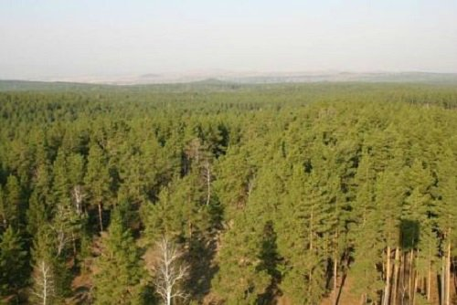Ботанический памятник природы расположен на выходах гранитов, среди скалистых россыпей самой причудливой формы. Бор занимает около 6 тысяч гектаров. В 1975 году был отнесен к категории лесов «ценные лесные массивы». В 1994 году в Уйском бору под руководством кандидата наук А. К. Козловой были проведены научно-исследовательские работы. Флористическая экспедиция обнаружила 434 вида растений, относящихся к 67 семействам. При этом 137 видов принадлежат к редким и охраняемым, а 25 из них — эндемики.
Круглый год бор радует глаз вечнозеленой хвоей деревьев, также встречается береза повислая бородавчатая, в ложбинах — береза пушистая и осина, на берегах водоемов — ольха серая. А сибирская лиственница растет лишь в Уйском бору. По этому признаку территория бора является уникальной.

УЙСКИЙ ЗАКАЗНИК

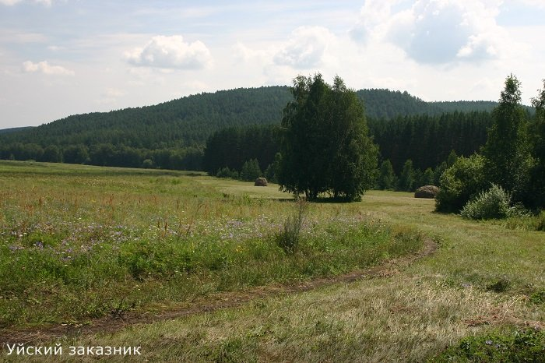
Уйский государственный природный биологический заказник располагается на территории Уйского бора в 6 километрах к юго-западу от села Уйское.Площадь Уйского заказника составляет 16 406,51 гектара. Охотничий заказник был организован в 1980 году для охраны лося, косули, тетерева, глухаря. Расположен в лесостепной зоне Южного Урала. По территории заказника протекает река Кидыш с притоками и верховьями небольших речек, впадающих в реку Уй. На территории Уйского заказника имеются редкие виды животных и растений, внесенные в Красную книгу Челябинской области.

БУЛАТОВСКИЙ БОР

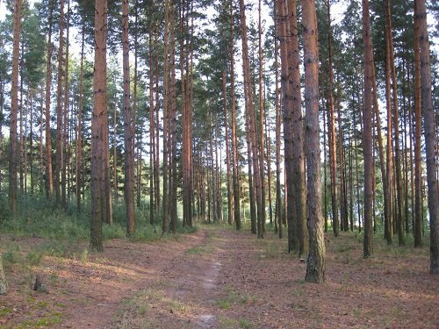У деревни Булатово располагается Булатовский бор – ботанический памятник природы областного значения, объявлен постановлением Челябинского облисполкома № 669 – 3 от 28.12.1973 года. Островной Булатовский бор расположен в северо-восточной части Уйского района в полутора километрах южнее деревни Булатово на землях Гослесофонда Уйского лесхоза. Площадь бора составляет 728 гектаров. Бор выполняет почвозащитные, средообразующие, влагосберегающие функции.

ГЕОЛОГИЧЕСКИЙ РАЗРЕЗ ФТАНИТОВ
Государственный памятник природы расположен в полутора километрах севернее Булатовского бора у деревни Булатово на правом берегу реки Увелька, объявлен постановлением Челябинского облисполкома № 553 от 23.12.1985 года.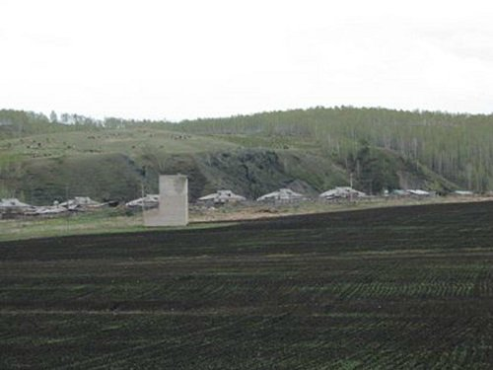
Представляет собой скальные выходы чёрных углесодержащих кремнистых пород граитолитов высотой около 30 метров, протянувшихся вдоль правого берега реки Увелька на 400 метров. Вместе с афиритами базальтового состава, сланцы характеризуют низы стратиграфического разреза Уральской геосинклинали. Содержит остатки органики нижнего силура: граитолиты, радиолярии, акритархи. Данный разрез имеет большое научно – познавательное значение.

ЛАРИНСКИЙ БОР

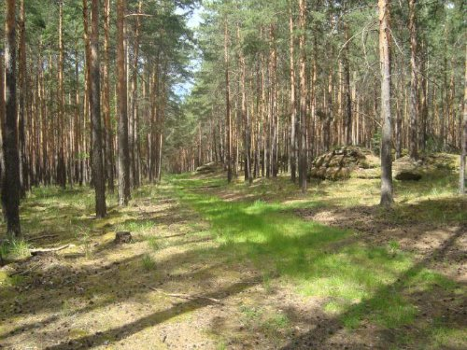
Ботанический памятник природы расположен с восточной стороны села Ларино. Площадь лесного массива – около 800 гектаров. Это ленточный островной бор, расположенный на выходах гранитов и гранитоидов. Площадь памятника природы Ларинского бора составляет 809,01 га. Древесная растительность: сосна с примесью лиственницы, береза бородавчатая, осина и ель, растут даже два кедра. Из редких видов животных над Ларинским бором наблюдают птиц - могильников. Здесь среди сосен можно встретить особенно живописные выходы гранита, увенчанные плоскими плитами естественного происхождения. Холмы расположены параллельно друг другу в меридиональном направлении. Высота сопок — от 200 до 450 метров над уровнем моря. В Ларинском бору берет свое начало речка Кулахтинка.

"Как человек, рождается родник,
Его рожденье так же велико.
И так же звонок его первый крик,
И так же бьётся сердце у него".
Владимир Широков

ВЛАСОВ КЛЮЧ

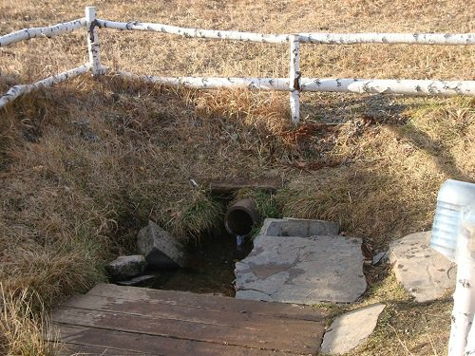Родник "Власов ключ" находится в отрогах Уральских гор, на границе Челябинской области и Башкортостана. Ближайшее село - Никольское.
Родник известен более 200 лет. В 2000 году он был очищен, закрыт павильоном, огорожен и сейчас охраняется. В 2001 году был организован цех по розливу воды "Власов ключ". Вода "Власов ключ" не требует глубокой очистки из-за своей природной кристальной чистоты, уникального состава и прекрасных вкусовых качеств. При бутылировании она лишь проходит каскад физических фильтров. В воде "Власов ключ" присутствуют ионы серебра и природный углекислый газ, что обеспечивает высокий уровень качества, в связи с чем она особо полезна для постоянного употребления без ограничений.

ГРИБАНОВСКИЙ КЛЮЧ

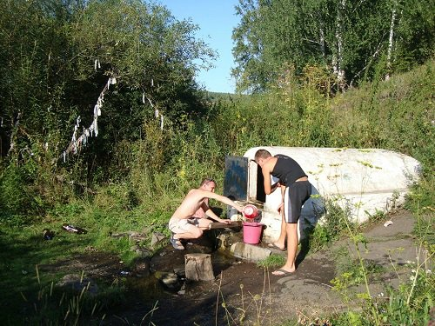
В средней части Кумлякского Кряжа, холмистого лесного массива, в окрестностях деревни Грибановка расположен источник чистой, холодной +4+10° воды, так называемый Грибановский ключ. Вода из родника уникальна целебными свойствами и исключительным вкусом.

"Среди села стояла церковь,
Она и до сих пор стоит.
И, как народное творенье,
Она о многом говорит".
А.Крохин

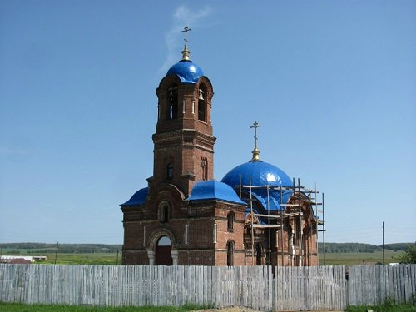ЦЕРКОВЬ АРХАНГЕЛА МИХАИЛА.
село Краснокаменка

Кирпичная церковь построена в 1914 году. Строили храм всей деревней. Чтобы были прочными фундамент и стены, в раствор вбивали яйца. И сложили ведь – до сих пор его не возьмешь. Одна из красивейших церквей в Челябинской области, построенных после 1910 года в русско-византийском стиле. Однокупольный каменный храм с высокой двухъярусной колокольней возведен по оригинальному проекту. Судьба этой церкви подобна многим церквям, закрытым в 1930-е годы. После закрытия она использовалась для различных хозяйственных целей, а когда зданию потребовался ремонт, церковь была брошена на произвол судьбы. В настоящее время Церковь Архангела Михаила восстанавливается и охраняется государством как памятник храмовой архитектуры областного значения (смешанный стиль православных храмов и мусульманских мечетей).

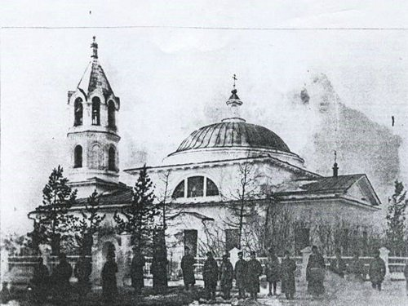
ЦЕРКОВЬ В ЧЕСТЬ СВЯТЫХ ПЕТРА И ПАВЛА.
село Петропавловка

Построена в 1764 году. Церковь существовала 172 года. В 1936 году её закрыли.
До сих пор здание церкви не разрушено, сегодня в нём находятся клуб и библиотека.

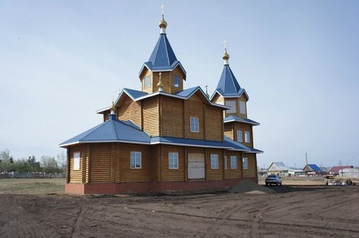
ЦЕРКОВЬ ИОАННА БОГОСЛОВА.
село Уйское

Решение построить церковь Иоанна Богослова в селе появилось в середине 2000-х годов, инициатива принадлежала чемпиону мира по биатлону, олимпийскому чемпиону Александру Тихонову, принимавшему в создании храма самое деятельное участие. Немалую роль в этом деле сыграли также спонсоры и сами жители села, внося посильный вклад в строительство. Освящение места для нового храма состоялось в августе 2007 года. Церковь строилась по традиционной для русского деревянного зодчества технологии. Здание состоит из 2-х этажей и выполнено из соснового бруса. Купола и кресты изготовлены из специального сплава. Имеется одноэтажный придел и два купола, на одном из которых установлена звонница.

«ЕКАТЕРИНИНСКИЙ ТРАКТ»

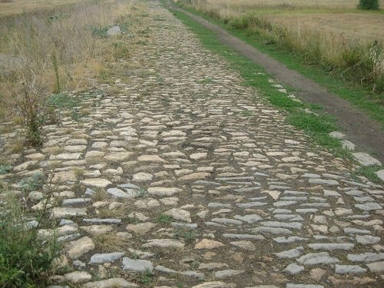Через село Фомино проходит старый Екатерининский тракт. Сохранились два участка дороги, вымощенной булыжником: Ахуново-Фомино, возле Уйского бора около 2,3 км и Ларино-Филимоново - 0,7 км.
По указу Екатерины строительство мощеной дороги в Сибирь проходило через наш район. Дорога шла через Верхнеуральск, Карагайку, Ахуново, Фомино, Кулахты, Кундравы, Чебаркуль. В ХVIII веке это была главная артерия, по которой гнали скот, везли топленое масло, шерсть, пуховые платки. Зимой по тракту курсировали прасолы, скупавшие теленка за пару сапог, барана – за фунт плохого чая, годовалого ягненка – за ситец на рубаху. К маю, дорога была уже запружена гуртами скота, которые гнали на ярмарку в Оренбург. Император Александр 1 в сентябре 1824 года проделал путешествие на Урал, проехав через Верхнеуральск по Екатерининскому тракту. В ХIХ веке по этой дороге вели по этапу каторжников. Дорога, соединяющая Оренбург, Уфу, Екатеринбург вела в Верхнеуральскую тюрьму. Верхнеуральск входил, как этап, в маршрут следования ссыльных из центра России в Сибирь. Здесь менялись конвоиры и лошади, давали кратковременный отдых арестантам, которыми в разное время были декабристы, народники, демократы и революционеры, большевики и меньшевики.

"Эх, казаки! Эх, казаки!
Завтра будем рубить царские полки,
Матушка – Русь опорой нам будь.
Ты за всё нас прости, да и не позабудь".
Д. Донской

ПАМЯТНИК "ПОКЛОННЫЙ КРЕСТ ВСЕМ КАЗАКАМ, ПОГИБШИМ В ГРАЖДАНСКОЙ ВОЙНЕ"

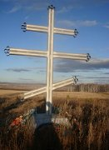Установлен в июне 2003 года на Глазуновской горе около Уйского. По инициативе Уйского казачьего общества «Поклонный крест» был поставлен на месте, где 29 июня 1918 года произошло крупное сражение между белыми и красными казаками.
В июне 1918 года Уйский поселок оказался в руках белоказаков. В Уйском был сформирован белоказачий конный полк в составе 906 воинов. Казаки успешно отражали натиск красных отрядов. Сосредоточив на подступах к Уйской около 700 верхнеуральских и троицких боевиков, при двух пушках и пяти пулеметах, красное командование с утра 29 июня предприняло третью попытку овладеть станицей. Третье решительное наступление красные командиры начали с Глазуновской горы, расположенной в трех километрах от Уйской. Они открыли по позициям огонь из пушек и пулеметов. на левом фланге уйчан красные прорвались и потеснили казаков. Создалось критическое положение. Тогда храбрый и умелый комполка А.А.Грибанов двинул в обход сил противника сотню лихих казаков. Она по-над берегом реки Каморзы прошла в тыл красным и обрушилась лавой на фланг красного отряда. Под клинками лихих конников погибли десятки красногвардейцев. Вот этот внезапный фланговый удар и решил исход сражения. Крупное поражение каширинских отрядов под Уйской было началом отступления, тот знаменитый рейд по горам Урала партизанской армии Блюхера и братьев Кашириных. Результатом этого сражения были сотни убитых наших земляков: красногвардейцев и казаков. В их память и поставлен этот поклонный крест на Глазуновской горе.

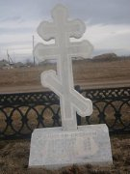

ПАМЯТНИК БЕЛЫМ КАЗАКАМ в селе Кидыш
Открыт 9 августа 2008 года.
Памятник памяти расстрелянных кидышевских казаков
в годы гражданской войны.

"Шумела гроза над землею,
Мужали мальчишки в бою …
Знает народ: пионеры-герои
Навечно остались в строю!"
Н. Добронравов

ПАМЯТНИК ЮНОМУ ПИОНЕРУ-ГЕРОЮ МИТРОШЕ КАДЕЕВУ
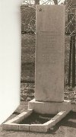
в селе Кидыш.
Памятник открыт 19 мая 1978 года во дворе Кидышевской средней школы. В 1940-е годы колхоз «Победа» испытывал большие трудности. Юные пионеры помогали родному колхозу, взяв шефство над жеребятами. 26 марта 1941 года пионеры Митроша Кадеев, Вася Шишков, Федя Гаврилов, Саша Кочнев отправились на заготовку корма из-под снега для колхозных жеребят. Нашли в поле копну сена, набрали вязанки и направились обратно в село. Но поднялась пурга, перемело все дороги и тропинки. Всю ночь ребята бродили по полю, заблудились. Их нашли только утром. Кадеев погиб, остальные пионеры были спасены.

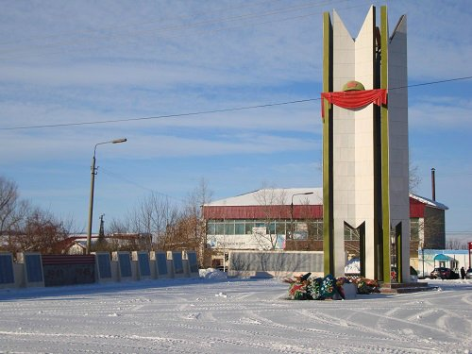ПАМЯТНИК - АНСАМБЛЬ ГЕРОЯМ ГРАЖДАНСКОЙ И ОТЕЧЕСТВЕННОЙ ВОЙН
на площади села Уйское
Открыт 2 сентября 1989 года.
Сооружен по проекту А. Ф. Соколова на средства советского фонда мира, пожертвования граждан, перечисления организаций. В основании памятника под мраморной плитой – снарядная гильза, в которую вложен наказ ветеранов Великой Отечественной войны поколению третьего тысячелетия. С одной стороны памятника установлено мраморное надгробие над прахом перезахороненных здесь первых жертв гражданской войны. На мраморных плитах увековечены имена наших земляков – героев и участников Великой Отечественной войны.
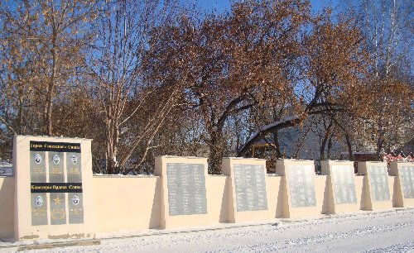

ЯРИНСКИЙ ИППОДРОМ

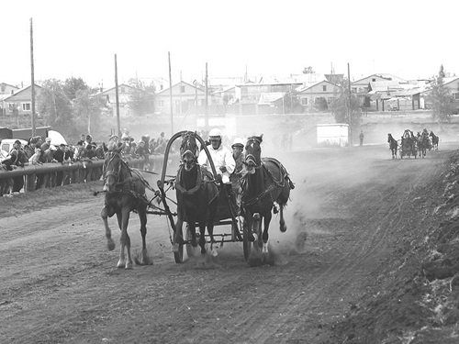Построен в 80-е годы по инициативе энтузиаста коневодства председателя колхоза «Исток» Юрия Георгиевича Киселева. Это был один из первых сельских ипподромов в области. Сегодня на нем регулярно проводятся межрайонные и областные конно-спортивные соревнования.

